ПЛАН ВНЕДРЕНИЯ ПРОГРАММНОГО ОБЕСПЕЧЕНИЯ HELPDESK

Разработал: Смоленский Иван, группа ИСП2191
Дата: 30.09.2026
1. Общая информация о программном продукте
Название программы: HelpDesk (информационная система учёта заявок технической поддержки).
Назначение: единая регистрация, обработка и контроль исполнения заявок технической поддержки в колледже. Ранее сотрудники и преподаватели сообщали о неисправностях через мессенджеры, по телефону, лично и по электронной почте, из-за чего заявки терялись, не фиксировались статус и исполнитель, не велась история обращений.
Основные пользователи: сотрудники и преподаватели колледжа (подают заявки и отслеживают их статус); специалисты технической поддержки (обрабатывают заявки); администратор HelpDesk (управляет пользователями и настройками); системный администратор (готовит сервер и MS SQL Server); разработчик (устанавливает и настраивает ПО, устраняет ошибки).
Основные функции: авторизация пользователей и разграничение прав; создание заявки; просмотр общего списка и поиск заявок; присвоение статуса и назначение исполнителя; хранение истории обращений и выполненных работ в базе данных MS SQL Server.
Технологии разработки: C#, Windows Forms, MS SQL Server, ADO.NET, SQL.
2. Цель внедрения
Основная цель: организация централизованного учёта, обработки и контроля исполнения заявок технической поддержки в колледже. Внедрение должно обеспечить единый канал приёма обращений, фиксацию статуса каждой заявки и сохранение истории выполненных работ.
Дополнительные цели:
– сократить время реагирования на заявки за счёт своевременного информирования специалистов;
– снизить количество потерянных и забытых обращений;
– обеспечить быстрый поиск информации о ранее выполненных работах.
Основные задачи:
1. Настроить MS SQL Server и создать базу данных HelpDesk;
2. Установить и настроить клиентское приложение на рабочих местах;
3. Настроить подключение через ADO.NET и создать учётные записи пользователей;
4. Провести проверку работоспособности системы;
5. Обучить пользователей и специалистов поддержки;
6. Создать резервную копию и начать эксплуатацию системы.
Ожидаемые результаты:
1. Все обращения регистрируются в единой системе;
2. Каждая заявка имеет статус и ответственного исполнителя;
3. Ведётся история обращений и выполненных работ;
4. Сокращается количество потерянных заявок;
5. Пользователи могут отслеживать статус своей заявки.
Критерий успешности внедрения: пользователь может создать заявку, заявка сохраняется в базе данных и отображается в общем списке обращений с корректным статусом.
3. Системные требования
Параметр | Минимальное требование | Рекомендуемое требование
Операционная система | Windows 10 | Windows 11 (серверная часть — Windows Server)
Процессор | 2-ядерный, 1,6 ГГц | 4-ядерный, 2,5 ГГц и выше
ОЗУ | 4 ГБ | 8 ГБ
Свободное место | 1 ГБ | 3 ГБ
Разрешение экрана | 1280×720 | 1920×1080
Сеть | Подключение к сети, доступ к серверу БД | Стабильное проводное или Wi-Fi подключение
.NET | Совместимая версия | Актуальная версия
MS SQL Server | MS SQL Server Express | MS SQL Server Standard
Доступ к данным | ADO.NET | ADO.NET

Требования к сети: стабильное соединение между рабочими местами и сервером MS SQL Server; известны имя или IP-адрес сервера; открыт порт и разрешены правила брандмауэра; есть учётные данные для подключения. Без сети HelpDesk с серверной базой работать не может.
Linux и macOS не используются, так как клиент построен на Windows Forms.
4. Программное окружение
Компонент | Назначение
Windows | Операционная система, на которой выполняется приложение и СУБД
.NET | Платформа, обеспечивающая выполнение приложения на C#
HelpDesk | Клиентское приложение для регистрации и обработки заявок
MS SQL Server | Хранение всех данных системы: заявок, пользователей, статусов, категорий
ADO.NET | Подключение к MS SQL Server, выполнение запросов, получение и изменение данных
SQL | Язык запросов для получения и изменения данных в базе
Visual Studio | Среда разработки; нужна только разработчику, на рабочих местах пользователей не устанавливается

На рабочем месте пользователя обязательны Windows, .NET и установленное приложение HelpDesk. Серверная часть — MS SQL Server и база данных HelpDeskDB; рабочее место администратора дополнительно требует доступа к MS SQL Server и резервным копиям.
5. Архитектура программного окружения
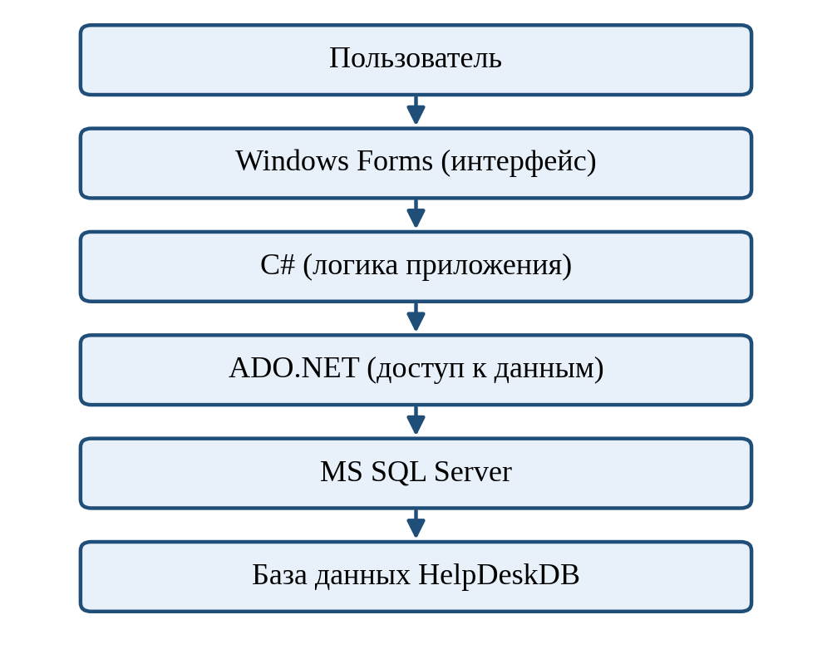
Рисунок 1 – Архитектура программного окружения HelpDesk
6. Этапы внедрения
1. Проверка рабочего места.
2. Подготовка программного окружения.
3. Настройка MS SQL Server.
4. Создание базы данных.
5. Установка HelpDesk.
6. Настройка подключения.
7. Проверка.
8. Подготовка пользователей.
9. Ввод в эксплуатацию.
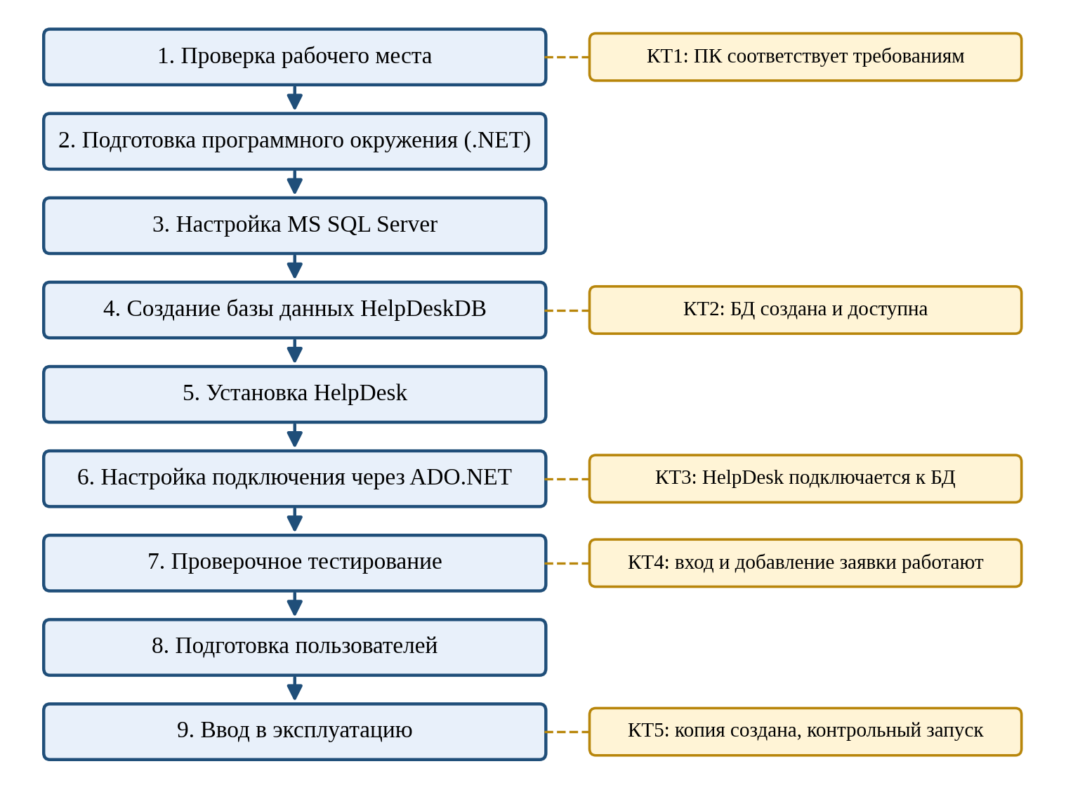
Рисунок 2 – Схема процесса внедрения
7. Календарный план
Внедрение планируется на три рабочих дня; суммарное время работ — 405 минут (6 часов 45 минут).
№ | Этап | Работа | Время | Ответственный | Результат
1 | Проверка рабочего места | Проверка системных требований и сети | 35 мин | Системный администратор | Компьютер и сеть подходят
2 | Программное окружение | Установка необходимых компонентов (.NET) | 30 мин | Системный администратор | Компоненты установлены
3 | Настройка MS SQL Server | Настройка сервера БД | 40 мин | Администратор БД | Сервер доступен по сети
4 | Подготовка БД | Создание базы HelpDeskDB | 30 мин | Администратор БД | База создана
5 | Установка приложения | Установка HelpDesk | 20 мин | Системный администратор | Приложение установлено
6 | Настройка подключения | Настройка строки подключения ADO.NET | 20 мин | Разработчик | Соединение с БД работает
7 | Проверка системы | Создание пользователей и проверочное тестирование | 1 ч 30 мин | Администратор БД, разработчик | Вход и заявки работают
8 | Проверка системы | Создание резервной копии | 20 мин | Администратор БД | Копия БД создана
9 | Подготовка пользователей | Обучение пользователей | 1 ч 30 мин | Специалист техподдержки | Пользователи обучены
10 | Ввод в эксплуатацию | Контрольный запуск | 30 мин | Пользователь, специалист техподдержки | Система готова к работе
8. Контрольные точки
№ | Контрольная точка | Как проверить
1 | Рабочее место соответствует требованиям | Проверить характеристики компьютера
2 | MS SQL Server доступен | Подключиться через SQL Server Management Studio
3 | База HelpDeskDB создана | Проверить наличие базы и таблиц на сервере
4 | Приложение подключается к базе | Запустить HelpDesk и выполнить вход
5 | Пользователь успешно авторизуется | Войти под каждой ролью
6 | Тестовая заявка сохраняется | Создать заявку и найти её в таблице БД
9. Риски внедрения
Реестр рисков HelpDesk. Уровень риска определяется по сочетанию вероятности и последствий: высокие последствия дают высокий уровень; высокая вероятность при низких последствиях — средний уровень.
ID | Риск | Вер. | Послед. | Уровень | Предотвращение | Действия при возникновении
R-01 | Недоступен MS SQL Server | Средняя | Высокие | Высокий | Мониторинг службы SQL Server; автозапуск службы; разрешение TCP/IP и порта в брандмауэре; проверка сервера перед началом рабочего дня | Проверить службу и запустить её; проверить сеть и брандмауэр; просмотреть журнал SQL Server; при необходимости перезапустить сервер
R-02 | Потеря или повреждение базы данных | Низкая | Высокие | Высокий | Регулярное резервное копирование; ограничение прав на изменение БД; ИБП и корректное обслуживание сервера | Остановить работу с БД; восстановить БД из последней резервной копии; проверить целостность данных; сообщить пользователям
R-03 | Отсутствие или устаревание резервной копии | Средняя | Высокие | Высокий | График автоматического копирования (ежедневно); хранение копий в двух местах; периодическая проверка восстановления | Немедленно создать новую копию; настроить расписание; назначить ответственного и записать порядок контроля
R-04 | Неверная строка подключения | Средняя | Средние | Средний | Использовать проверенный шаблон строки; хранить параметры в конфигурационном файле; проверить подключение после установки | Проверить имя сервера, имя БД и способ авторизации; исправить конфигурацию; повторить проверку подключения
R-05 | Неверная настройка прав доступа | Средняя | Средние | Средний | Создать роли с минимально необходимыми правами; проверить каждую роль по чек-листу | Проверить учётную запись и роли в SQL Server; исправить права; повторить вход под каждой ролью
R-06 | Отсутствие сетевого соединения | Низкая | Средние | Средний | Проверка сети до установки; резервный канал или запасной компьютер; подключение по кабелю | Проверить кабель и настройки сети; проверить доступность сервера (ping); обратиться к сетевому администратору
R-07 | Ошибка пользователя (неверные данные, удаление заявки) | Высокая | Низкие | Средний | Инструктаж; проверка вводимых данных в форме; подтверждение удаления; ограничение права удаления | Найти запись в БД; восстановить данные из копии или исправить вручную; провести дополнительный инструктаж
R-08 | Компьютер не соответствует системным требованиям | Низкая | Средние | Низкий | Проверка оборудования до установки; заранее подготовить запасной компьютер | Освободить место на диске или увеличить ОЗУ; при невозможности заменить рабочее место
R-09 | Слабые или забытые пароли, несанкционированный доступ | Средняя | Средние | Средний | Требования к сложности пароля; персональные учётные записи; процедура сброса пароля администратором | Сбросить пароль; проверить журнал входов; при подозрении на взлом заблокировать учётную запись
10. Резервное копирование
Что резервировать: база данных HelpDeskDB (полная копия), конфигурационный файл приложения со строкой подключения, дистрибутив HelpDesk.
Когда создавать: сразу после ввода системы в эксплуатацию; далее ежедневно в нерабочее время; обязательно перед обслуживанием сервера, обновлением программы или изменением структуры БД. Восстановление из копии необходимо периодически проверять.
Где хранить: на отдельном диске или в сетевой папке на другом компьютере, а также на внешнем носителе; не на том же диске, где находится база.
Ответственный: администратор базы данных; контроль выполнения — системный администратор.
11. Проверка готовности системы
№ | Проверяемый пункт | Готовность
1 | Компьютер соответствует системным требованиям | ☐
2 | Установлен необходимый .NET | ☐
3 | Настроен MS SQL Server | ☐
4 | Создана база HelpDeskDB | ☐
5 | Настроено подключение | ☐
6 | HelpDesk запускается | ☐
7 | Авторизация работает | ☐
8 | Данные записываются в БД | ☐
9 | Создана резервная копия | ☐
10 | Пользователь проинструктирован | ☐
12. Заключение
План внедрения HelpDesk включает описание системы, цели, требования, программное окружение, этапы, календарный план на три рабочих дня, контрольные точки, реестр рисков, порядок резервного копирования и итоговый чек-лист. Последовательность работ, ответственные и сроки определены, а наиболее опасные риски — недоступность сервера, потеря базы данных и отсутствие резервной копии — имеют меры предотвращения и порядок действий. План готов к использованию при внедрении HelpDesk в колледже.

